计算机科学与技术系
实验（项目）报告

一、基本信息
实验（项目）名称 | 单元项目(单词统计)
课程名称 | Java程序设计 | 学生层次 | 本科
学生专业 | 信息工程 | 学生年级 | 2015级
学生班级 | 信息工程15202 | 学生学号 | 15310920208
学生姓名 | 何宽 | 完成日期 | 2016年12月24日
指导教师 | 贺敏 | 报告成绩
二、目的与要求
目的：
通过该实验巩固Java集合类、字符串类型、文件读写技术的使用。
要求：
1.掌握Java集合类中的常用数据结构及用法；
2.掌握Java中字符串类型的常用方法；
3.掌握Java中文件的字符方式读写。
三、完成实验（项目）过程和效果
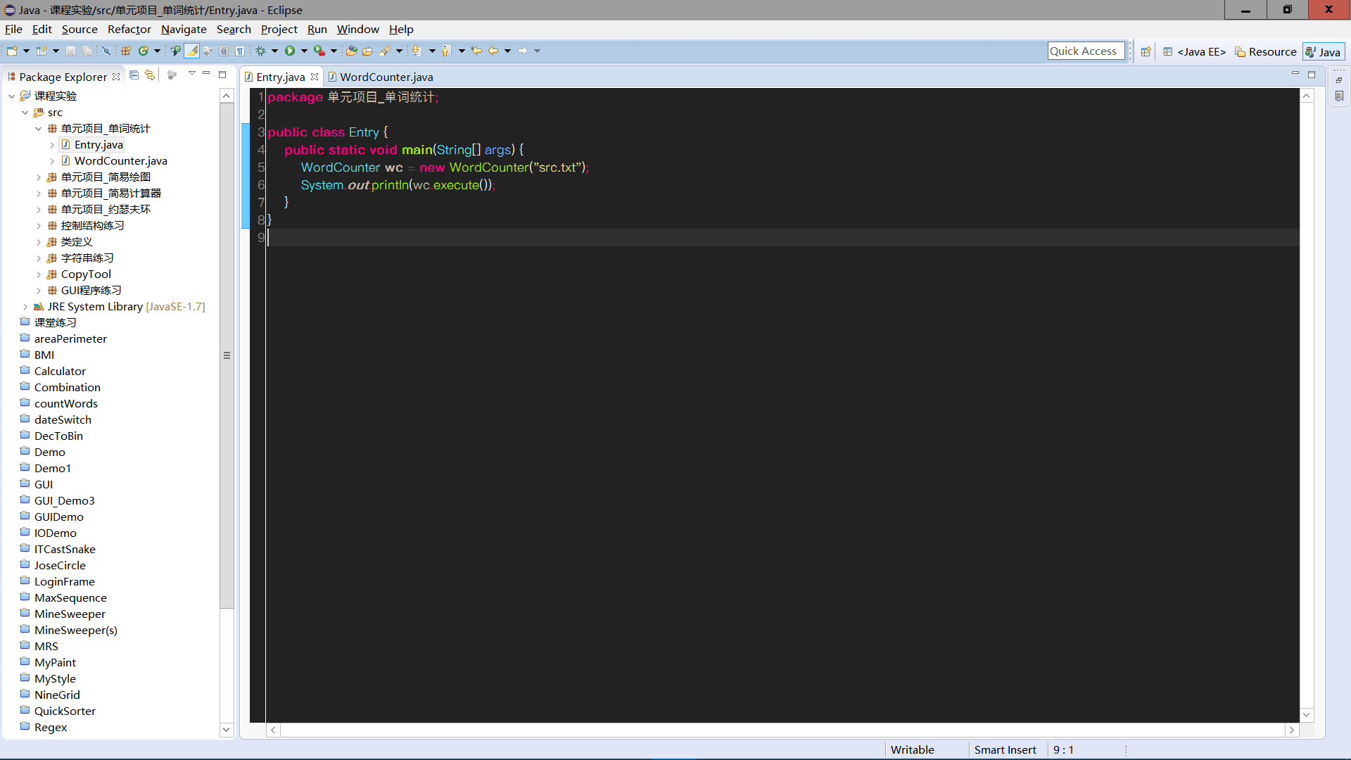
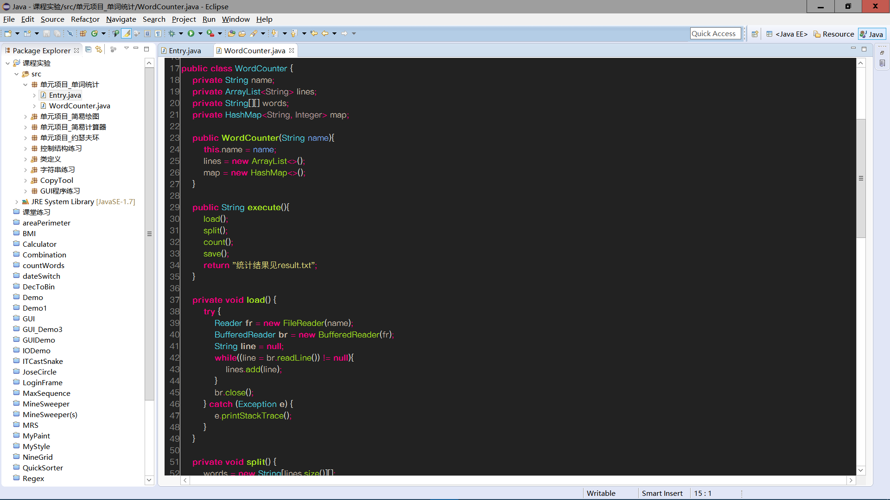

四、知识应用以及经验总结
大数据时代，计算模式也发生了转变，从“流程”核心转变为“数据”核心。Hadoop体系的分布式计算框架已经是“数据”为核心的范式。非结构化数据及分析需求，将改变IT系统的升级方式：从简单增量到架构变化。大数据下的新思维——计算模式的转变。
大数据和云计算的关系：云计算为大数据提供了有力的工具和途径，大数据为云计算提供了很有价值的用武之地。而大数据比云计算更为落地，可有效利用已大量建设的云计算资源，最后加以利用。

代码:
- [Entry.java]
- [WordCounter.java]

//[Entry.java]
package 单元项目_单词统计;

public class Entry {
public static void main(String[] args) {
WordCounter wc = new WordCounter("src.txt");
System.out.println(wc.execute());
}
}

//[WordCounter.java]
package 单元项目_单词统计;

import java.io.BufferedReader;
import java.io.BufferedWriter;
import java.io.FileReader;
import java.io.FileWriter;
import java.io.Reader;
import java.io.Writer;
import java.util.ArrayList;
import java.util.Collections;
import java.util.Comparator;
import java.util.HashMap;
import java.util.regex.Matcher;
import java.util.regex.Pattern;

public class WordCounter {
private String name;
private ArrayList<String> lines;
private String[][] words;
private HashMap<String, Integer> map;

public WordCounter(String name){
this.name = name;
lines = new ArrayList<>();
map = new HashMap<>();
}

public String execute(){
load();
split();
count();
save();
return "统计结果见result.txt";
}

private void load() {
try {
Reader fr = new FileReader(name);
BufferedReader br = new BufferedReader(fr);
String line = null;
while((line = br.readLine()) != null){
lines.add(line);
}
br.close();
} catch (Exception e) {
e.printStackTrace();
}
}

private void split() {
words = new String[lines.size()][];
for(int i = 0; i < lines.size(); i++){
words[i] = extract(lines.get(i));
}
}

private String[] extract(String line) {
ArrayList<String> ws = new ArrayList<>();
Pattern p = Pattern.compile("\\b\\w+\\b");
Matcher m = p.matcher(line);
while(m.find()){
ws.add(m.group());
}
String[] a = new String[ws.size()];
return ws.toArray(a);
}

private void count() {
for(int i = 0; i < words.length; i++){
for(int j = 0; j < words[i].length; j++){
String word = words[i][j].toLowerCase();
if (map.containsKey(word))
map.put(word, map.get(word)+1);
else
map.put(word, 1);
}
}
}

private void save() {
try {
String[] records = createRecords();
Writer fw = new FileWriter("result.txt");
BufferedWriter bw = new BufferedWriter(fw);
for(String info : records){
bw.write(info);
bw.newLine();
}
bw.close();
} catch (Exception e) {
e.printStackTrace();
}
}

private String[] createRecords() {
String[] records = new String[map.size()];
ArrayList<String> list = new ArrayList<>(map.keySet());
Collections.sort(list, new Comparator<String>() {
@Override
public int compare(String w1, String w2) {
return map.get(w2) - map.get(w1);
}
});
int i = 0;
for(String w : list){
records[i++] = String.format("%-20s:%d",
w, map.get(w));
}
return records;
}

public String getName() {
return name;
}

public void setName(String name) {
this.name = name;
}
}

